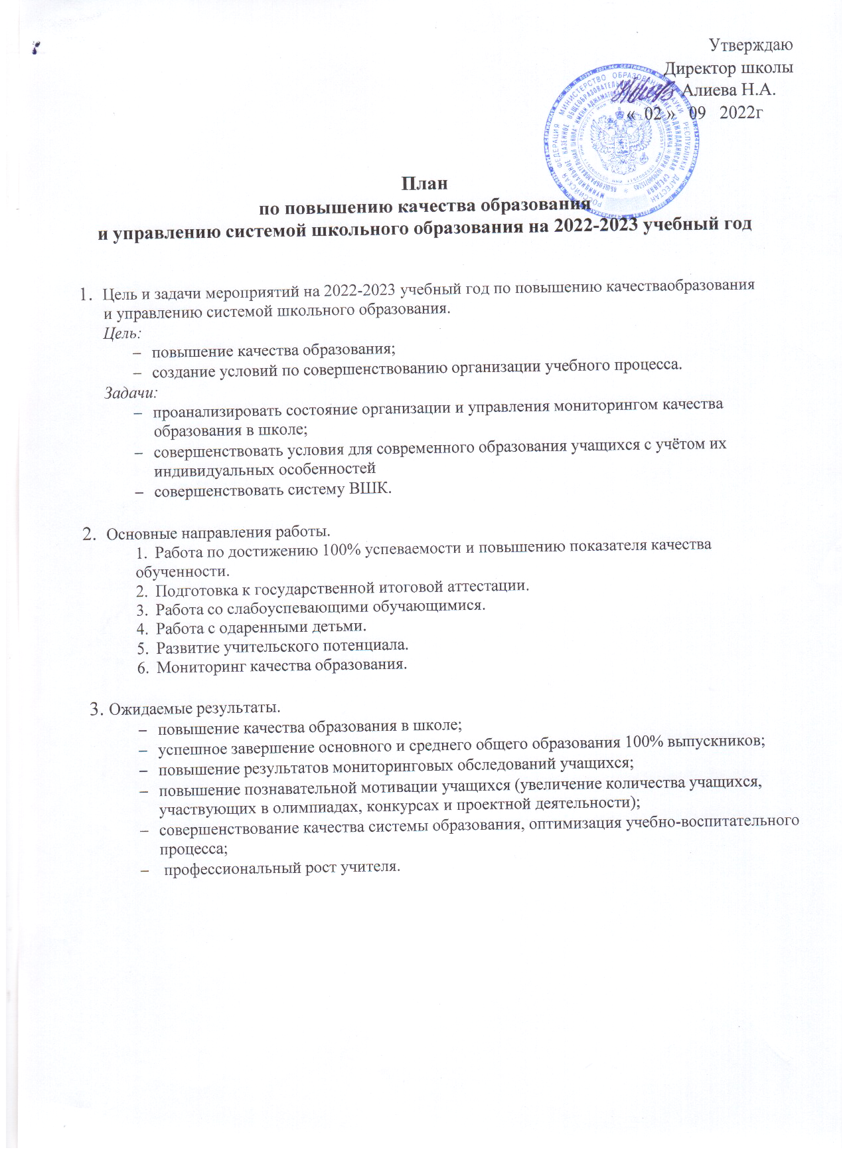

1. Перечень мероприятий по основным направлениям

|  |  |  |  |  |
| --- | --- | --- | --- | --- |
| № п/п | Мероприятие | Сроки реализации | Ответственные | Ожидаемый результат |
| ***Работа по достижению 100% успеваемости***  ***и повышению показателя качества обученности*** | | | | |
| 1 | Анализ результативности работы педагогического коллектива за 2021-  2022 уч.год. Педсовет | август | Директор, заместители директора, | Объективная оценка качества образования |
| 2 | Психолого- педагогическое сопровождение 1-  классников, 5-классников и 10- классников в период адаптации | октябрь-ноябрь | Служба сопровождения | План работы с учащимися, имеющими низкий уровень адаптации.  Адаптация 1-  классников, 5-  классников и 10- классников к концу 1 полугодия. |
| 3 | Контроль за качеством  преподавания учебных предметов. Посещение уроков администрацией школы | В течение года | Директор, заместители директора | Повышение качества преподавания предметов |
| 4 | Контроль за выполнением программы по предметам. | 2 раза в год | Заместители директора | Выполнение программы на 100 % по содержанию |
| 5 | Организация индивидуальной работы с учащимися по повышению успеваемости и качества образования. | В течение года | Заместители директора, руководители ШМО,  учителя- предметники | 100 % успеваемость за год, повышение качества по сравнению с предыдущими учебными годами |
| 6 | Методический совет по вопросу низкой успеваемости и качества в классах (по итогам 2021-2022 учебного года) | октябрь | Заместитель директора | Разработка плана контроля уровня обучения учащихся классов. |
| 7 | Проведение административных, срезовых контрольных работ по предмету | В соответствии с учебным планом декабрь  февраль-март май | Заместитель директора  . | Объективная оценка качества образования, определение уровня обученности и учебных достижений учащихся |
| 8 | Проведение метапредметных административных | декабрь, май | Заместители директора | Анализ уровня сформированности УУД |

|  |  |  |  |  |
| --- | --- | --- | --- | --- |
|  | контрольных работ во  2, 3, 5, 6,7, 8,9,10  классах |  |  |  |
| 9 | Организация предпрофильной подготовки учащихся 8-9 классов | По отдельному плану | Заместитель директора  .Социальный педагог | Формирование у учащихся осознанного выбора дальнейшего пути в получении образования. |
| 10 | Организация и проведение предметных недель и метапредметных уроков | В течение года | Заместители директора, руководители ШМО | Повышение познавательной мотивации учащихся, формирование УУД у учащихся. |
| 11 | Анализ посещаемости занятий учащимися | Еженедельно | Заместители директора  кл. руководители | Снижение случаев пропусков уроков учащимися без уважительной причины |
| 12 | Классные родительские собрания | Раз в четверть | Кл. руководители | Повышение родительского контроля за обучением детей. |
| 13 | Общешкольные родительские собрания по вопросам повышение уровня учебных достижений обучающихся | по отдельному плану | Заместители директора | Повышение родительского контроля за обучением детей. |
| 14 | Круглые столы администрации с родителями обучающихся 5,10-х классов | 2 раза в год | Директор, заместители директора | Повышение родительского контроля за обучением детей. |
| ***Подготовка к государственной итоговой аттестации*** | | | | |
| 1 | Методическое совещание с повесткой дня «Итоги ГИА-2023. Проблемы и решения. Организация научно- методической работы в школе по вопросам подготовки к ГИА в 2022-2023 уч. г.» | Август | Заместитель директора руководители ШМО, учителя- предметники | Утверждение плана подготовки к ГИА-2023 |
| 2 | Совещание при заместителе директора  «Изучение индивидуальных особенностей учащихся с целью выработки оптимальной стратегии подготовки к ГИА» | Сентябрь | Заместитель директора учителя- предметники | Индивидуальные планы (траектории) подготовки к ГИА |
| 3 | Создание | Сентябрь | Заместитель | Успешное прохождение |

|  |  |  |  |  |
| --- | --- | --- | --- | --- |
|  | индивидуальной траектории подготовки к ГИА для слабоуспевающих учащихся. |  | директора учителя- предметники | ГИА всеми выпускниками |
| 4 | Методическое совещание с повесткой дня «Организация научно-методической работы в школе по вопросам подготовки к ГИА» | Ноябрь | Заместитель директора | Совершенствование работы учителя по подготовке учащихся к ГИА |
| 5 | Малый педсовет  «Подготовка к ГИА- 2023. Промежуточные итоги» | Январь | Заместитель директора | Объективная оценка уровня обученности и учебных достижений учащихся выпускных классов |
| 6 | Совещание при директоре с повесткой дня «Готовность выпускников к ГИА» | Апрель | Заместитель директора кл.руков.9,11 классов | Объективная оценка уровня готовности учащихся 9-х и 11-х классов к ГИА-2023 |
| 7 | Классные собрания учащихся 9-х и 11 классов «Готовимся к ГИА» | Сентябрь | Заместитель директора классные руководители, учителя- предметники | Повышение мотивации учащихся к качественной подготовке к экзаменам |
| 8 | Индивидуальное сопровождение учащихся при подготовке к ГИА | В течение года | Заместитель директора классные руководители, учителя- предметники | Успешное прохождение ГИА всеми выпускниками |
| 9 | Информирование по вопросам подготовки к ГИА | В течение года | Зам. дир., кл. рук-ли учителя- предметники | Знание всеми учащимися 9-х и 11 кл. Порядка проведения ГИА. |
| 10 | Работа по тренировке заполнения бланков на ГИА | Ноябрь-апрель | Зам. дир. учителя- предметники  кл. руководители | Формирование навыка оформления экзаменационной работы всеми выпускниками |
| 11 | Индивидуальное  консультирование учащихся | Октябрь-май | Зам. дир.  учителя- предметники | Успешное прохождение  ГИА всеми выпускниками |
| 12 | Подготовка и проведение пробных экзаменов. | Декабрь Февраль-апрель | Учителя- предметники | Успешное прохождение пробных экзаменов |
| 13 | Организация компьютерного тестирования по различным предметам | Декабрь-апрель | Зам. дир. Учителя- предметники | Успешное прохождение ГИА всеми выпускниками |
| 14 | Проведение | В течение года | Заместитель | Успешное прохождение |

|  |  |  |  |  |
| --- | --- | --- | --- | --- |
|  | тренировочных контрольных работ | (ежемесячно) | директора учителя- предметники | ГИА всеми выпускниками |
| 15 | Психологическая подготовка к ГИА. Тренинговое занятие  «Как сохранить спокойствие на экзамене» | Октябрь-май | Психолог, классные руководители | Успешное прохождение ГИА всеми выпускниками |
| 16 | Организационные собрания родителей учащихся  9-х и 11-х классов  «Организация подготовки учащихся к ГИА»  «Психологические особенности подготовки к ГИА».  «О порядке подготовки и проведения ГИА (нормативные документы, КИМы, сайты, правила поведения на экзамене и т.д.). | Сентябрь-октябрь  Март - апрель | Директор, заместитель директора учителя- предметники | Знание всеми родителями учащихся 9- х и 11 классов нормативной базы и Порядка проведения ГИА. |
| 17 | Индивидуальное информирование и консультирование по вопросам, связанным с организацией и проведением ГИА. | В течение года | Директор, зам. дир. по УВР кл. руководители,  учителя- предметники, |
| 18 | Заседания МО с повесткой дня  «Итоги ГИА 2022г. Анализ типичных ошибок.  Планирование работы по подготовке учащихся к ГИА в 2022-2023 уч.г.»  «Ознакомление с демоверсиями, кодификаторами и спецификацией ОГЭ и ЕГЭ».  «Уроки развивающего контроля как средство подготовки к ГИА» | Август Октябрь  Октябрь-март  Январь-март | Заместитель директора руководители ШМО | Повышение педагогического мастерства учителя по подготовке учащихся к ГИА  Знание учителями нормативной базы и Порядка проведения ГИА. |
| ***Работа со слабоуспевающими обучающимися*** | | | | |
| 1 | Выявление группы учащихся с | сентябрь-октябрь | Заместители директора | Снижение количества неуспевающих |

|  |  |  |  |  |
| --- | --- | --- | --- | --- |
|  | неблагоприятной оценочной ситуацией |  | педагоги, классные руководители | обучающихся, своевременная психолого- педагогическая поддержка |
| 2 | Организация индивидуальной работы с учащимися, имеющими пробелы в знаниях и испытывающими трудности в обучении | в соответствии с графиком проведения индивидуальных занятий | Заместители директора руководители ШМО | Повышение уровня обученности учащихся, ликвидация пробелов |
| 3 | Психолого- педагогическая поддержка учащихся | В течение года | Учителя,  кл. руководители психолог соцпедагог | Устранение пробелов, трудностей в учебе |
| 4 | Круглые столы с родителями слабоуспевающих обучающихся | В течение года | Учителя,  кл. руководители, заместители директора | Повышение родительского контроля за обучением детей. |
| ***Работа с одаренными детьми*** | | | | |
| 1 | Обновление банка данных по одаренным детям | Сентябрь 2022 | Заместители директора классные руководители | Корректировка учителями планов индивидуальной работы с одаренными детьми |
| 2 | Организация и ведение внеурочных занятий, полностью соответствующих запросам учащихся и их родителей | В течение года | Заместители директора | Повышение мотивации обучения у учащихся, удовлетворение профессиональных потребностей |
| 3 | Участие учащихся в очных, заочных конкурсах, олимпиадах, турнирах различного уровня | В течение года | Заместители директора учителя, руководители ШМО,  педагог- организатор | Увеличение количества участников, повышение результативности.  Повышение познавательной мотивации учащихся. |
| 4 | Участие учащихся в проектной деятельности, защита проектов на конкурсах и конференциях различного уровня |
| 5 | Совещание при завуче.  «Изучение образовательных потребностей учащихся на новый 2022-2023 учебный год». | февраль-март | Заместители директора Методист соцпедагог | Эффективное использование часов школьного компонента учебного плана |
| ***Развитие учительского потенциала*** | | | | |
| 1 | Диагностики профессиональных затруднений педагогов | Раз в год | Заместители директора, | Выявление потребности в повышение профессионализма |

|  |  |  |  |  |
| --- | --- | --- | --- | --- |
|  | по учебным предметам |  |  | посредством специализированных курсов, семинаров, практикумов, обмена опытом. |
| 2 | Организация работы методического совета школы | По отдельному плану | Заместитель директора | Методическая поддержка педагогов по всем направлениям работы |
| 3 | Составление плана прохождения курсов повышения квалификации | июнь-август | Заместители директора | Своевременное прохождение курсовой подготовки 100 % учителей, повышение квалификации учителями, увеличение количества педагогов с первой и высшей категорией |
| 4 | Составление перспективного плана повышения квалификации пед. работников |
| 5 | Работа школы педагогического мастерства (наставничества) | По отдельному плану | Заместители директора руководители ШМО | Совершенствование педагогического мастерства учителей |
| 7 | Взаимопосещение уроков | В течение года | Заместители директора руководители ШМО | Совершенствование педагогического мастерства учителей, обмен опытом |
| ***Мониторинг качества образования*** | | | | |
| 1 | Мониторинг учебных достижений обучающихся Входной и итоговый контроль знаний.  Промежуточная аттестация | В соответствии с учебным планом. планом региональных и национальных исследований по результатам четверти, полугодия и года, ежемесячно в 9- х,11 кл. | Заместители директора руководители ШМО | Объективная оценка качества образования, определение уровня обученности и учебных достижений учащихся |
| 2 | Анализ качества преподавания учебных предметов  Совещания при завуче | По окончании полугодия и учебного года январь, май | Заместители директора руководители ШМО. | Выводы и рекомендации педагогам; повышение качества преподавания предмета |
| 3 | Анализ готовности выпускников начальной и основной школы к продолжению образования | апрель-май | Заместители директора | Объективная оценка качества образования, определение уровня обученности и учебных достижений учащихся |
| 4 | Мониторинг уровня | Октябрь 2022 | Заместитель | Корректировка |

|  |  |  |  |  |
| --- | --- | --- | --- | --- |
|  | готовности учащихся 9-х, 11-х классов к государственной итоговой аттестации по предметам | декабрь 2022  март 2023  апрель 2023 | директора учителя- предметники | педагогами плана подготовки учащихся к ГИА в соответствии с результатами мониторинга. 100% готовность обучающихся к ГИА. |
| 5 | Мониторинг качества образования на основе ГИА учащихся 9,11 классов | июнь-сентябрь | Заместитель директора руководители ШМО.  учителя- предметники | Объективная оценка качества образования, определение уровня обученности и учебных достижений учащихся |
| 6 | Мониторинг внеучебных достижений учащихся | По результатам учебного года | Заместители директора | Объективная оценка качества образования, определение уровня внеучебных достижений учащихся |
| 7 | Мониторинг состояния здоровья учащихся | Раз в год декабрь | Заместитель директора ВР мед. работник | Ориентир для плана деятельности по здороьсбережению школьников в рамках программы «Наше здоровье» |
| 8 | Оценка качества образования родителями.  Проведение Дней открытых дверей | По результатам года  В течение года 4  раза | Директор школы Заместители директора руководители ШМО  кл.руководители | Объективная оценка работы педагогического коллектива школы |
| 9 | Оценка уровня материально- технического и информациионного сопровождения образовательной деятельности | Раз в год  (календарный) | Директор, зав.хозяйством, | Ориентир для плана финансово- хозяйственной деятельности. |